АДМИНИСТРАЦИЯ ЛЕНИНГРАДСКОЙ ОБЛАСТИ
КОМИТЕТ ПО КУЛЬТУРЕ ЛЕНИНГРАДСКОЙ ОБЛАСТИ

ПРИКАЗ

«___»____________2020 г. №_______________

г. Санкт-Петербург

О включении объекта культурного наследия «Двухамбразурный, одноэтажный артиллерийский полукапонир АПК № К-5 «Сосна»», 1932 г., по адресу: Ленинградская область, Всеволожский муниципальный район, Юкковское сельское поселение, 82 квартал Меднозаводского лесничества, 2,6 км северо-западнее д. Медный завод, в единый государственный реестр объектов культурного наследия (памятников истории и культуры) народов Российской Федерации в качестве объекта культурного наследия регионального значения, утверждении границ его территории и предмета охраны

В соответствии со ст. ст. 3.1, 9.2, 18, 33 Федерального закона от 25 июня 2002 года № 73-ФЗ «Об объектах культурного наследия (памятниках истории и культуры) народов Российской Федерации», ст. 4 областного закона Ленинградской области от 25 декабря 2015 года № 140-оз «О государственной охране, сохранении, использовании и популяризации объектов культурного наследия (памятников истории и культуры) народов Российской Федерации, расположенных на территории Ленинградской области», п. 2.2.2. Положения о комитете по культуре Ленинградской области, утвержденного постановлением Правительства Ленинградской области от 24 октября 2017 года № 431, на основании положительного заключения государственной историко-культурной экспертизы, выполненной экспертом - юридическим лицом: ООО «Темпл Групп» (эксперт Кононов А.А., приказ Министерства культуры Российской Федерации от 11 октября 2018 года № 1772), приказываю:
1. Включить выявленный объект культурного наследия «Долговременная огневая точка - батарея» по адресу: Ленинградская область, Всеволожский район, 82 квартал Меднозаводского лесничества, близ карьера, в единый государственный реестр объектов культурного наследия (памятников истории и культуры) народов Российской Федерации в качестве объекта культурного наследия регионального значения с наименованием «Двухамбразурный, одноэтажный артиллерийский полукапонир АПК № К-5 «Сосна»», 1932 г., по адресу: Ленинградская область, Всеволожский муниципальный район, Юкковское сельское поселение, 82 квартал Меднозаводского лесничества, 2,6 км северо-западнее д. Медный завод, вид объекта – памятник.
2. Утвердить границы территории памятника согласно приложению № 1 к настоящему приказу.
3. Утвердить предмет охраны памятника согласно приложению № 2 к настоящему приказу.
4. Исключить выявленный объект культурного наследия «Долговременная огневая точка - батарея» по адресу: Ленинградская область, Всеволожский район, 82 квартал Меднозаводского лесничества, близ карьера, из Перечня выявленных объектов культурного наследия, расположенных на территории Ленинградской области, утвержденного приказом комитета по культуре Ленинградской области от 01 декабря 2015 года № 01-03/15-63.
5. Отделу по осуществлению полномочий Ленинградской области в сфере объектов культурного наследия департамента государственной охраны, сохранения и использования объектов культурного наследия комитета по культуре Ленинградской области:
- обеспечить внесение сведений об объекте культурного наследия регионального значения «Двухамбразурный, одноэтажный артиллерийский полукапонир АПК № К-5 «Сосна»», 1932 г., о границах его территории и предмете охраны в единый государственный реестр объектов культурного наследия (памятников истории и культуры) народов Российской Федерации;
- направить письменное уведомление собственнику или иному законному владельцу памятника о включении его в единый государственный реестр объектов культурного наследия (памятников истории и культуры) народов Российской Федерации;
- направить копию настоящего приказа в федеральный орган исполнительной власти, уполномоченный Правительством Российской Федерации на осуществление государственного кадастрового учета, государственной регистрации прав, ведение Единого государственного реестра недвижимости и предоставление сведений, содержащихся в Едином государственном реестре недвижимости, его территориальные органы в срок и в порядке, установленные действующим законодательством.
6. Отделу взаимодействия с муниципальными образованиями, информатизации и организационной работы комитета по культуре Ленинградской области обеспечить размещение настоящего приказа на сайте комитета по культуре Ленинградской области в информационно-телекоммуникационной сети «Интернет».
7. Контроль за исполнением настоящего приказа возложить на заместителя председателя комитета по культуре Ленинградской области – начальника департамента государственной охраны, сохранения и использования объектов культурного наследия.
8. Настоящий приказ вступает в силу со дня его официального опубликования.

Председатель комитета В.О. Цой

Приложение № 1
к Приказу комитета по культуре
Ленинградской области
от «___»________2020 г. №__________

Границы территории объекта культурного наследия
регионального значения «Двухамбразурный, одноэтажный артиллерийский полукапонир АПК № К-5 «Сосна»», 1932 г., по адресу: Ленинградская область, Всеволожский муниципальный район, Юкковское сельское поселение, 82 квартал Меднозаводского лесничества, 2,6 км северо-западнее д. Медный завод

Карта (схема) границ территории объекта культурного наследия
регионального значения «Двухамбразурный, одноэтажный артиллерийский полукапонир АПК № К-5 «Сосна»», 1932 г., по адресу: Ленинградская область, Всеволожский муниципальный район, Юкковское сельское поселение, 82 квартал Меднозаводского лесничества, 2,6 км северо-западнее д. Медный завод
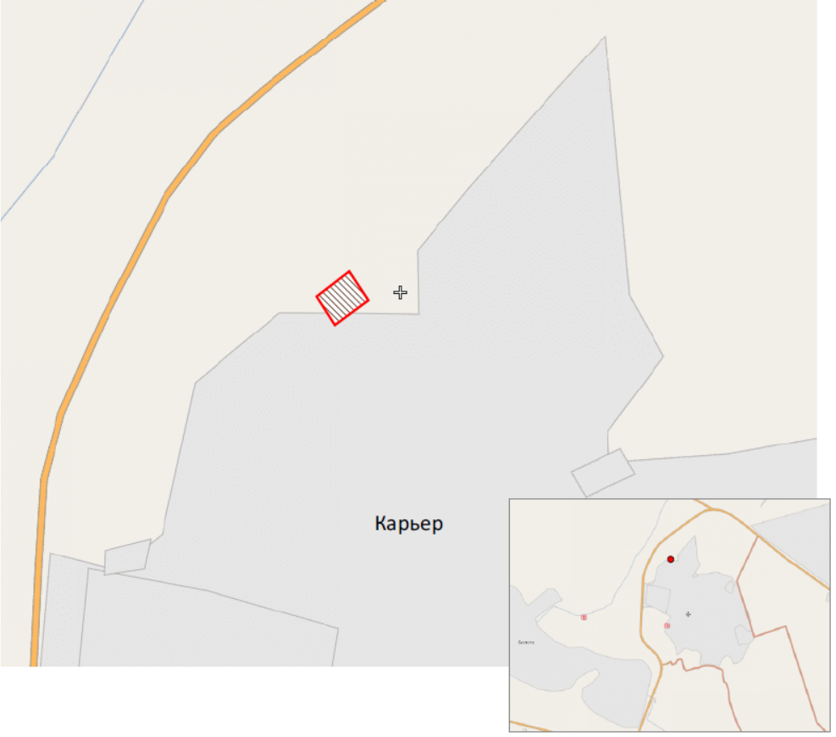

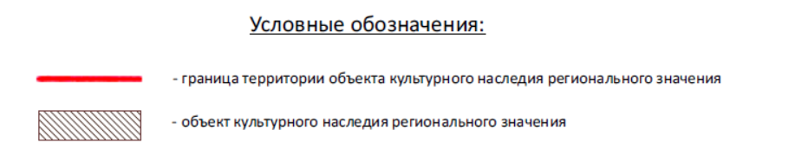

Перечень координат поворотных (характерных) точек границ территории объекта культурного наследия регионального значения «Двухамбразурный, одноэтажный артиллерийский полукапонир АПК № К-5 «Сосна»», 1932 г., по адресу: Ленинградская область, Всеволожский муниципальный район, Юкковское сельское поселение, 82 квартал Меднозаводского лесничества, 2,6 км северо-западнее д. Медный завод
Координаты поворотных точек в местной системе координат (МСК-47)
№ | X | Y
1 | 2204673.19 | 467504.07
2 | 2204662.62 | 467491.71
3 | 2204670.85 | 467483.87
4 | 2204681.42 | 467496.23

Режим использования территории объекта культурного наследия регионального значения «Двухамбразурный, одноэтажный артиллерийский полукапонир АПК № К-5 «Сосна»», 1932 г., по адресу: Ленинградская область, Всеволожский муниципальный район, Юкковское сельское поселение, 82 квартал Меднозаводского лесничества, 2,6 км северо-западнее д. Медный завод
1. На территории объекта культурного наследия запрещаются строительство объектов капитального строительства и увеличение объемно-пространственных характеристик, существующих на территории объекта культурного наследия объектов капитального строительства; проведение земляных, строительных, мелиоративных и иных работ, за исключением работ по сохранению объекта культурного наследия или его отдельных элементов, сохранению историко-градостроительной или природной среды объекта культурного наследия.

2. На территории объекта культурного наследия разрешается ведение хозяйственной деятельности, не противоречащей требованиям обеспечения сохранности объекта культурного наследия и позволяющей обеспечить функционирование объекта культурного наследия в современных условиях. Требования к осуществлению деятельности в границах территории объекта культурного наследия и требования к содержанию и использованию территории объекта культурного наследия устанавливаются законодательством Российской Федерации об объектах культурного наследия.

3. На территории Объекта разрешается проведение работ по сохранению объекта культурного наследия (памятников истории и культуры) Российской Федерации; сохранение элементов планировочной структуры; сохранение элементов природного и культурного ландшафта; воссоздание или компенсация утраченных элементов Объекта, производимые на основании пункта 1 статьи 45 Федерального закона от 25.06.2002 № 73-ФЗ «Об объектах культурного наследия (памятниках истории и культуры) народов Российской Федерации». Разрешается проведение работ по обеспечению функционирования Объекта и под держанию его инфраструктуры, не нарушающих целостности его территории; проведение работ по озеленению и благоустройству территории, производимых, в том числе с применением методов реставрации, направленных на формирование наиболее близкого к историческому восприятию Объекта; обеспечение доступа к объекту культурного наследия; обеспечение мер пожарной безопасности; обеспечение мер экологической безопасности; прокладка, ремонт, реконструкция подземных инженерных коммуникаций с последующим восстановлением нарушенных участков дневной поверхности.

Приложение № 2
к Приказу комитета по культуре
Ленинградской области
от «___»________2020 г. №__________

Предмет охраны объекта культурного наследия
регионального значения «Двухамбразурный, одноэтажный артиллерийский полукапонир АПК № К-5 «Сосна»», 1932 г., по адресу: Ленинградская область, Всеволожский муниципальный район, Юкковское сельское поселение, 82 квартал Меднозаводского лесничества, 2,6 км северо-западнее д. Медный завод

Подготовлено:

Главный специалист отдела по осуществлению полномочий Ленинградской области в сфере объектов культурного наследия департамента государственной охраны, сохранения и использования объектов культурного наследия комитета по культуре Ленинградской области

_________________И.Е. Ефимова

Согласовано:

Заместитель председателя комитета – начальник департамента государственной охраны, сохранения и использования объектов культурного наследия комитета по культуре Ленинградской области

__________________ Г.Е. Лазарева

Начальник сектора судебного и административного производства департамента государственной охраны, сохранения и использования объектов культурного наследия комитета по культуре Ленинградской области
___________________ Ю.И. Юруть

Ознакомлены:

Заместитель председателя комитета – начальник департамента государственной охраны, сохранения и использования объектов культурного наследия комитета по культуре Ленинградской области

__________________ Г.Е. Лазарева

Начальник отдела по осуществлению полномочий Ленинградской области в сфере объектов культурного наследия департамента государственной охраны, сохранения и использования объектов культурного наследия комитета по культуре Ленинградской области

__________________С.А. Волкова

Начальник отдела взаимодействия с муниципальными образованиями, информатизации организационной работы комитета по культуре Ленинградской области

__________________ Т.А. Павлова

